Per minimizzare le correnti di modo comune che scorrono sulla calza del cavo di discesa quando non vi è una adeguata simmetrizzazione delle correnti RF si ricorre di solito a questo stratagemma, efficace ma allo stesso tempo empirico.

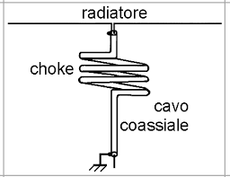

Il presente articolo ha lo scopo di far conoscere meglio un tipo di balun, di adattatore o di simmetrizzatore comunque lo si voglia chiamare troppo poco conosciuto, ai più.
Se si effettua una ricerca in rete non ne esistono citazioni, se non pochissime; una di queste questa.

http://www.iw5edi.com/ham-radio/files/I0QM_BALUN.PDF

Questo link riporta direttamente ad una pagina di Roberto I0QM oggi non più disponibile in rete.
I0QM ripropone un balun 1:1 studiato per a-simmetrizzare un cavo coassiale se collegato ad un elemento, in questo caso il radiatore di un’antenna Yagi, es. un dipolo aperto, che presenta una caratteristica bilanciata.

Coaxial Balun by I0QM Rev.=1.0 2001-30-09 Pag. 1 of 2 Revised from a sketch made by I4BBE in the early 70's
This balun use a ¼ wavelength and the ¾ wavelength adapting sections with the 50-Ohm coaxial cable (Zc), or a coax line with the impedance you need. As the electrical length of both sections include the ¼ wavelength coaxial transformer, and if the unbalanced impedance has the same value of the coaxial cable, then the impedance seen at the other extremes is exactly the same value. For this reasons the name is just 1:1 balun. The length difference between the ¼ wavelength and the ¾ wavelength sections provides for the necessary 180 degrees phase shift as requested from the open dipole radiator. Since the narrow bandwidth, this balun is well suited for the monobander antenna only, and it ideally matches the radiator of the Yagi-Uda VHF/UHF antenna, designed for purely resistive 50 Ohm. Remember to take account of the electrical length of your cable, generally a factor of about 0.659 for most of the cable. So please, use your particular cable specifications. Instead the 1:1 Balun, You can match your 50 Ohm unbalanced Line or with any Zc=Zi unbalanced line to any "balanced" purely resistive Impedance Zo.
To do it, replace the ¼ wavelength pair’s transformer, with two section of coaxial line at calculated value.
The below explanation given as 1:1 balun example.

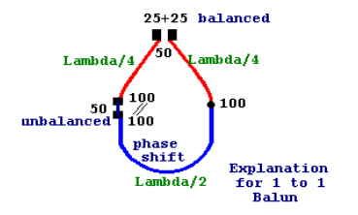

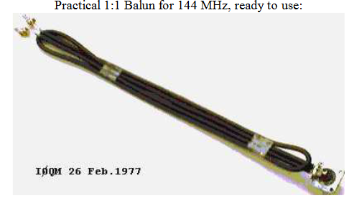

Ma anche noi dell’MQC ne abbiamo parlato in passato, solo che forse pochi se ne saranno accorti:

https://mountainqrp.forumfree.it/?t=72752709

Se questo non desse sufficienti garanzie, vi propongo il balun di I0QM (o per meglio dire di I4BBE) adottato all’estero e con misure sufficientemente accurate.

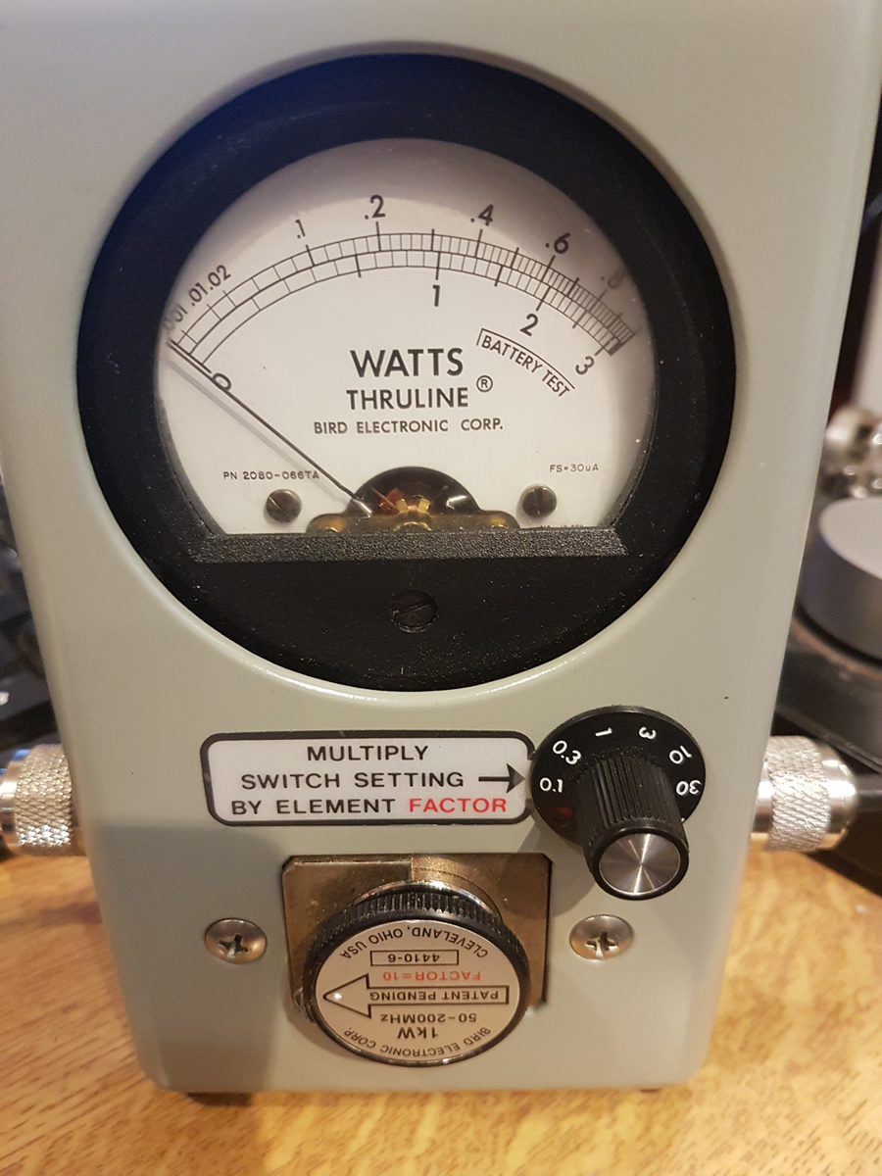
http://www.g4dbn.uk/?p=691

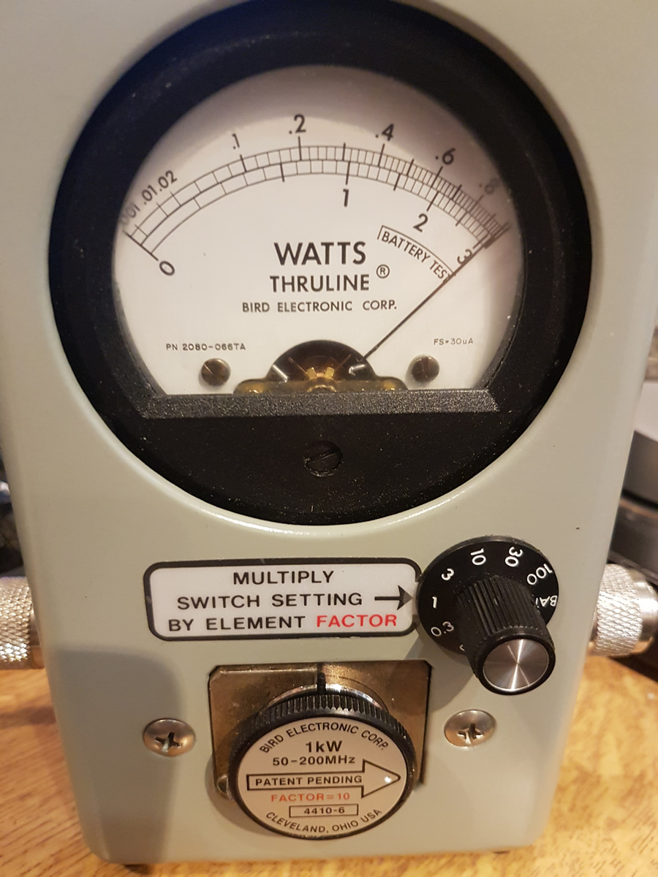

prova effettuata a 72 MHz:

Va ribadito il concetto che la lunghezza dei due bracci (¼ e ¾ lambda) sono multipli dispari di lambda e che quindi se vengono adottati cavi di impedenza caratteristica diversa da 52 ohm essi funzionano da stub adattatori di impedenza, dove il cavo dell’adattatore avrà come impedenza caratteristica la radice quadrata del prodotto fra discesa ed impedenza dell’antenna.
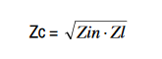

dove Zc è l’impedenza delle tratte di adattamento, Zin quella della discesa e Zl quella del carico, nel nostro caso l’antenna.

Ecco un mio esempio di come è stato realizzato il balun

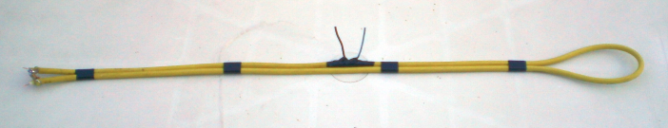
Premesso che il balun verrà utilizzato su una Yagi per attività FM 144 MHz, calcolata per offrire una Z= 75 ohm e che anche la discesa sarà fatta mediante cavo TV Sat da 75 ohm, quindi un”un-un” balun, esso è stato realizzato con un cavo professionale da 75 ohm, dielettrico compatto, FV =0,66 lungo (per una frequenza centrale di 145,2 MHz) = 2,069 x 0,66 = 1,36 m (¼ lambda + ¾ lambda).
Ad ¼ lambda da un estremo è stata scoperto, allontanando la calza, il conduttore centrale e saldato uno spezzone di filo. Stessa cosa fatta sulla calza.
A questi due reofori verrà collegata la discesa.
Alle estremità verrà invece collegato il dipolo aperto della Yagi.

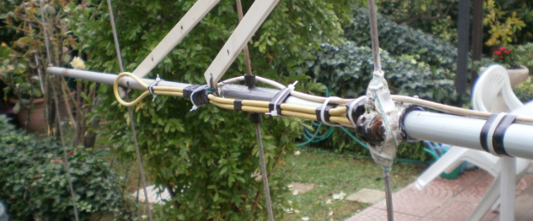

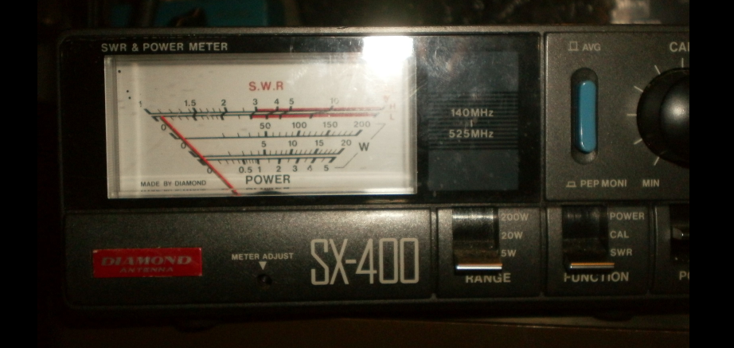
Mi auguro che a questo punto l’informazione rimanga un po’ più in evidenza di quanto lo fu quella data dal nostro Forum, vi auguro buone autocostruzioni.

Roberto IK0BDO

